ДЕПАРТАМЕНТ ПРОФЕССИОНАЛЬНОГО ОБРАЗОВАНИЯ

ТОМСКОЙ ОБЛАСТИ

ОБЛАСТНОЕ ГОСУДАРСТВЕННОЕ БЮДЖЕТНОЕ ПРОФЕССИОНАЛЬНОЕ ОБРАЗОВАТЕЛЬНОЕ УЧРЕЖДЕНИЕ

«ТОМСКИЙ ТЕХНИКУМ ИНФОРМАЦИОННЫХ ТЕХНОЛОГИЙ»

Специальность 09.02.07 «Информационные системы и программирование»

ОТЧЕТ ПО ПРАКТИЧЕСКОЙ РАБОТЕ №11

|  |  |  |
| --- | --- | --- |
| Студент  «__» ________ 2020 г. | ______________ | З.Д. Горелова |
| Преподаватель  «__» ________ 2020 г. | ______________ | М.Н. Фунтиков |

Томск 2019

**Задание**

1. Добавьте JavaScript к кнопке button, чтобы при нажатии элемент <div id="text"> исчезал.
2. Создайте кнопку, которая будет скрывать себя по нажатию.
3. Пусть мяч перемещается при клике на поле, туда, куда был клик

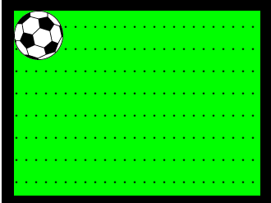

Требования:

* 1. Центр мяча должен совпадать с местом нажатия мыши (если это возможно без пересечения краёв поля);
  2. CSS-анимация желательна, но не обязательна;
  3. Мяч ни в коем случае не должен пересекать границы поля;
  4. При прокрутке страницы ничего не должно ломаться;

Заметки:

* + 1. Код должен уметь работать с различными размерами мяча и поля, не привязываться к каким-либо фиксированным значениям.
    2. Используйте свойства event.clientX/event.clientY для определения координат мыши при клике.
    3. Есть список сообщений.

При помощи JavaScript для каждого сообщения добавьте в верхний правый угол кнопку закрытия.

**Результат работы**

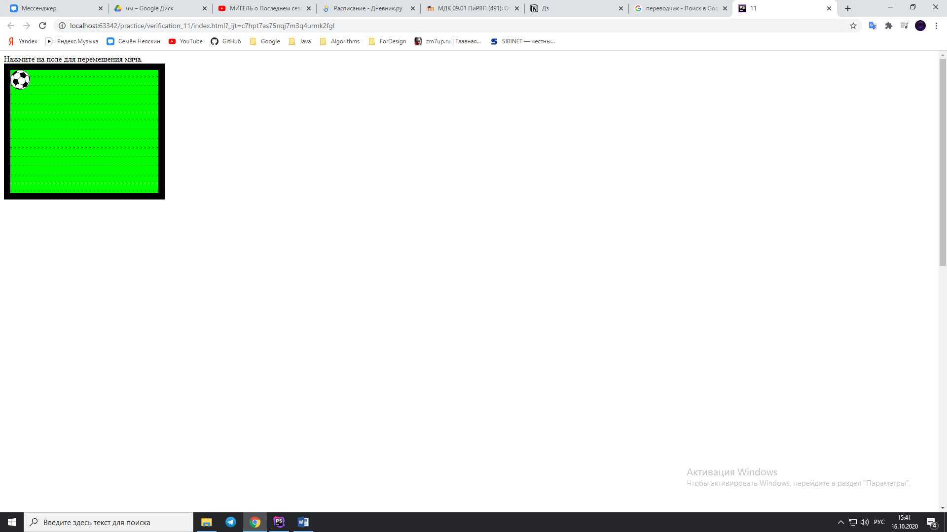

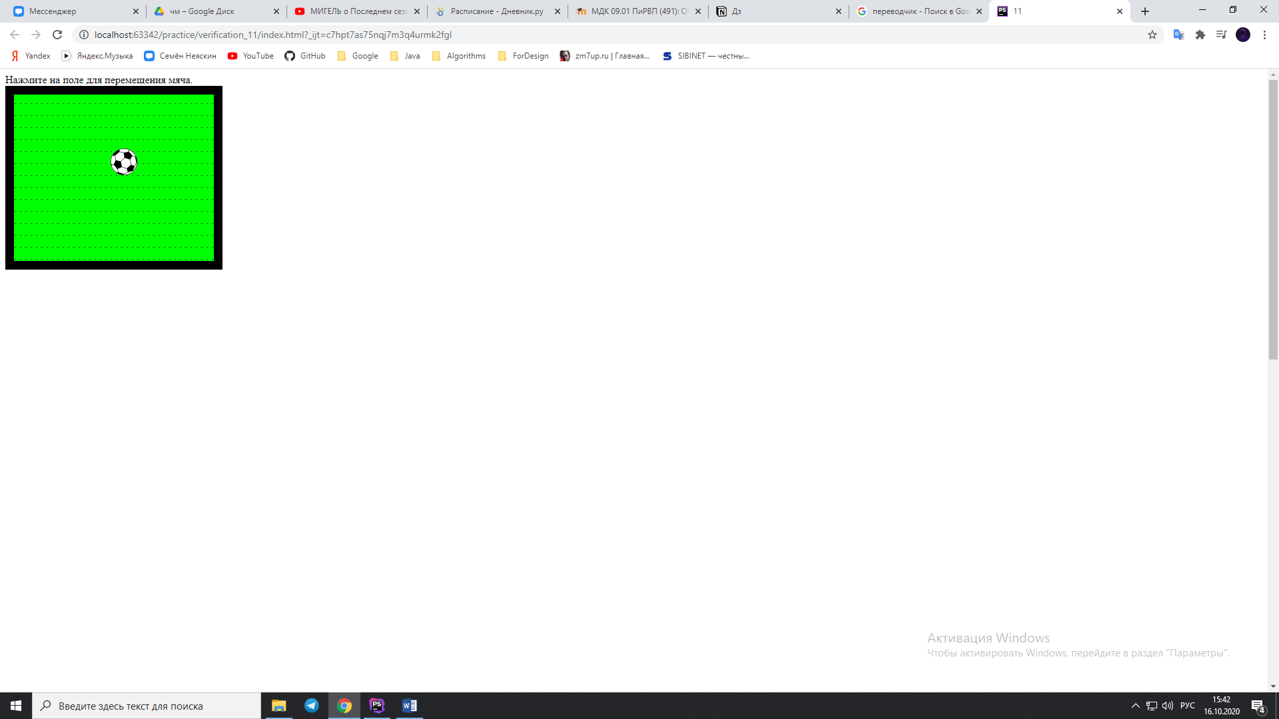

**Код программы**

field.onclick = function(event) {  
  
  
 let fieldCoords = this.getBoundingClientRect();  
  
  
 let ballCoords = {  
 top: event.clientY - fieldCoords.top - field.clientTop - ball.clientHeight / 2,  
 left: event.clientX - fieldCoords.left - field.clientLeft - ball.clientWidth / 2  
 };  
  
  
 if (ballCoords.top < 0) ballCoords.top = 0;  
  
  
 if (ballCoords.left < 0) ballCoords.left = 0;  
  
  
  
 if (ballCoords.left + ball.clientWidth > field.clientWidth) {  
 ballCoords.left = field.clientWidth - ball.clientWidth;  
 }  
  
  
 if (ballCoords.top + ball.clientHeight > field.clientHeight) {  
 ballCoords.top = field.clientHeight - ball.clientHeight;  
 }  
  
 ball.style.left = ballCoords.left + 'px';  
 ball.style.top = ballCoords.top + 'px';  
}